EHF fil og prekonteringsID’er (EHF3.0)

MålepunktID hentes fra feltet *Invoice|Delivery|DeliveryLocation|ID* i XML-filen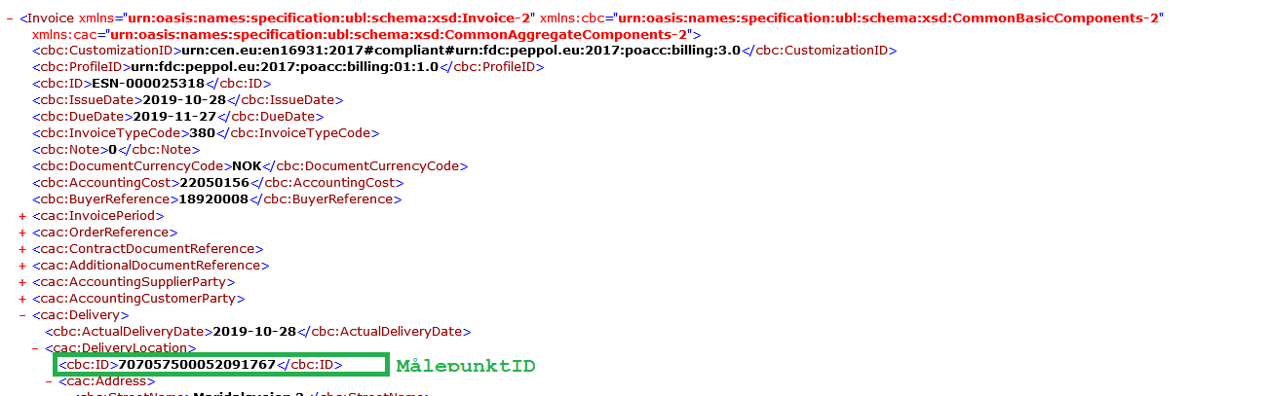

AvtaleID hentes fra feltet *Invoice|ContractDocumentReference|ID* i XML-filen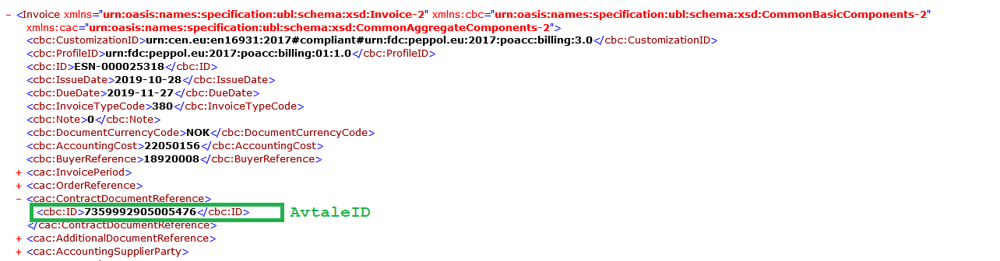

EHF kontering hentes fra feltet *Invoice|AccountingCost* i XML-filen: